
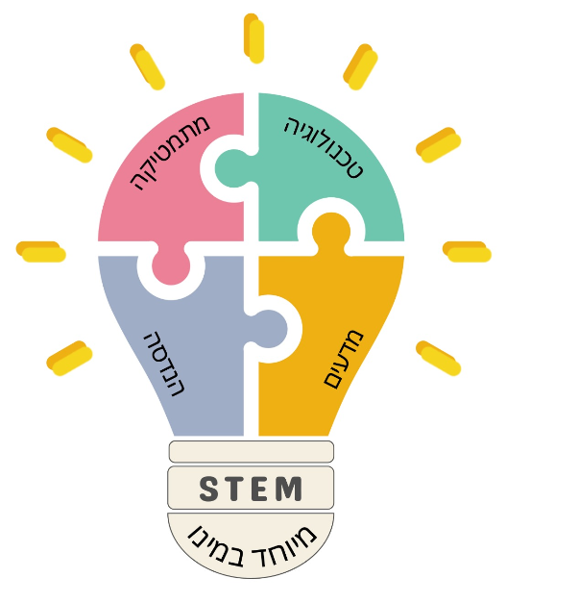
שם: ____________

דף עבודה לתלמיד

שייק פירות – שברים פשוטים
מיה רוצה להכין שייק פירות.
יש לה בלנדר שיכול להכיל עד ½ 1 ליטר.
במתכון של מיה כתוב:
מיץ תפוזים: ¾ ליטר
יוגורט: ½ ליטר
פירות קפואים: ¼ ליטר

מיה צריכה לבדוק:
כמה יש ביחד?
והאם הכול נכנס לבלנדר?

חלק א: הבנת הנתונים
- כמה מרכיבים יש בשייק?
⬜ 2 ⬜ 3 ⬜ 4
- הקף את המרכיב שיש ממנו הכי הרבה:
1/4 1/2 3/4
- הקף את המרכיב שיש ממנו הכי מעט:
1/4 1/2 3/4

חלק ב: סידור שברים
סדרו מהקטן לגדול:
⬜ ⬜ ⬜
1/4 1/2 3/4

חלק ג: חיבור שברים – שלב אחר שלב
- השלימו:
= 1/4 + 1/2
- עכשיו חברו את התוצאה עם שלושה רבעים:
= __________ + 3/4

חלק ד: בדיקת קיבולת
קיבולת הבלנדר היא: ½1
- כמה שייק יש למיה בסך הכול?

- סמנו את התשובה המתאימה:
⬜ השייק נכנס לבלנדר
⬜ השייק נשפך

חלק ה: סימון מפלס השייק
⬅️ סמנו קו במקום המתאים

